ELŐTERJESZTÉS KÍSÉRŐ LAP

E-szám: 134/2017.
Tárgy: Döntés a Képviselő-testület 2018. év I. félévi munka- és üléstervéről
Előterjesztő neve: Kiszelné Mohos Katalin polgármester

Előadó neve: Papp István jegyző

Az előterjesztés aláírás előtti előzetes ellenőrzése

Vezetői ellenőrzés
- az előterjesztés tartalmilag és formailag megfelelő - nem megfelelő

előadó osztályvezetője

Pénzügyi ellenőrzés
- az előterjesztés tartalmilag és formailag megfelelő - nem megfelelő

pénzügyi osztályvezető

Törvényességi ellenőrzés
- az előterjesztés tartalmilag és formailag megfelelő - nem megfelelő

Nagykovácsi, 2017. december 6.

jegyző

Az előterjesztés kiküldhető – nem küldhető ki.

Nagykovácsi, 2017. december 6.

polgármester

Tisztelt Képviselő-testület!

Magyarország helyi önkormányzatairól szóló 2011. évi CLXXXIX. törvény (továbbiakban Mötv.) szabályozza a képviselő-testületek működésének rendjét, amelynek 44. §-ban felhatalmazást kapott a következők szerint a munka- és üléstervének meghatározására. „A képviselő-testület szükség szerint, a szervezeti és működési szabályzatban meghatározott számú, de évente legalább hat ülést tart.”
A Mötv. előbbiekben leírt szabálya alapján Nagykovácsi Önkormányzat Képviselő-testülete Szervezeti és Működési Szabályzatának 10. § -ban meghatározottak figyelembe vételével szükséges a munka- és üléstervet elkészíteni. Az 1. számú mellékletben az előírtak szerint készítettük el a Képviselő-testület 2018. év I. félévi munkatervét.

Kérem a tisztelt Képviselő-testületet az előterjesztés, a munkaterv megtárgyalására és a határozati javaslat elfogadására.
A Képviselő-testületnek nyílt ülésen, egyszerű többséggel kell meghozni a döntést
Melléklet:
Nagykovácsi Nagyközség Önkormányzat Képviselő-testületének 2018. év I. félévi munka- és ülésterve

Nagykovácsi, 2017. december 6.

Kiszelné Mohos Katalin
polgármester

HATÁROZATI JAVASLAT

Tárgy: Döntés a Képviselő-testület 2018. év I. félévi munka- és üléstervéről
Nagykovácsi Nagyközség Önkormányzatának Képviselő-testülete a határozat mellékletében foglalt tartalommal a 2018. év I. félévi munkatervét elfogadja.
Határidő: azonnal
Felelős: polgármester
1. melléklet

Nagykovácsi Nagyközség Önkormányzat
Képviselő-testületének
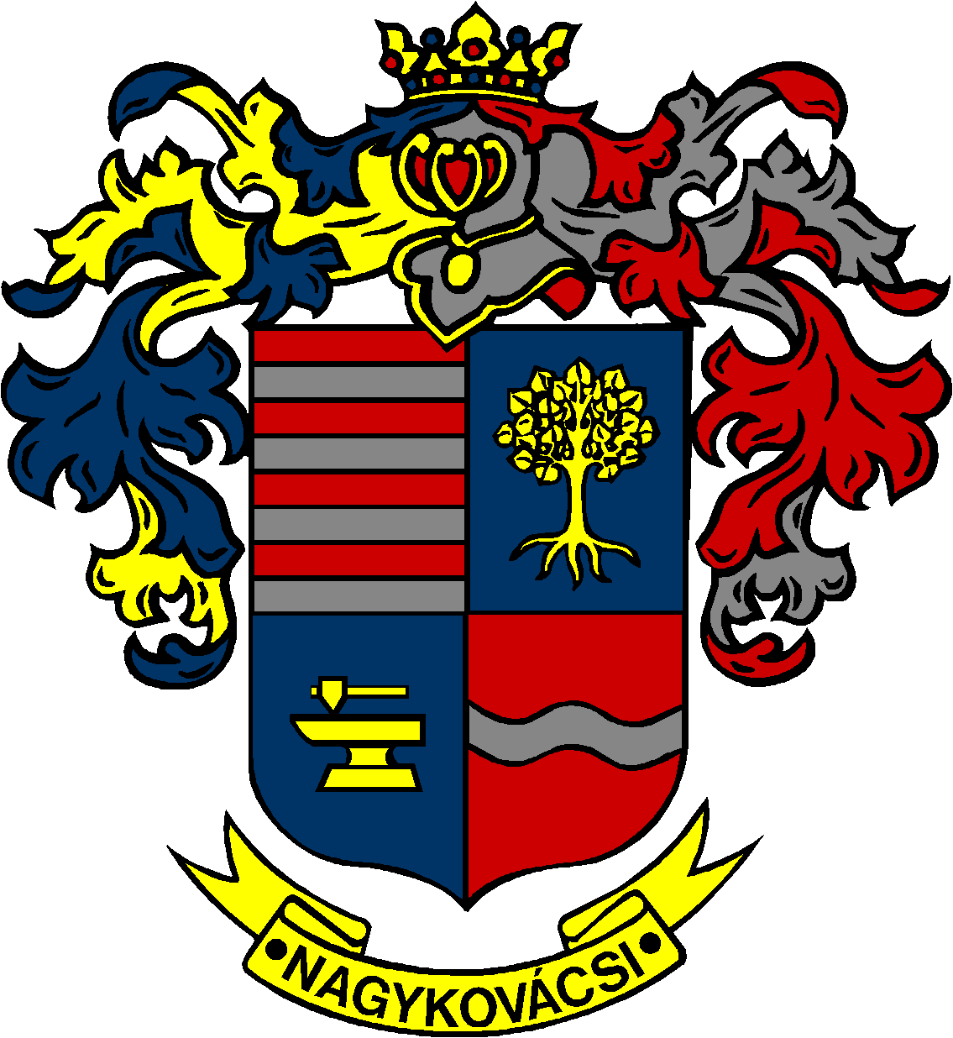
2018. év I. félévére szóló munka- és ülésterve

A Képviselő-testület a munkaterv szerinti üléseit általában csütörtöki napokon tartja.
Az ülések kezdési időpontja általában 17:00 óra

Helye: Öregiskola Közösségi Ház és Könyvtár
2094 Nagykovácsi, Kossuth Lajos u. 78.

Véleményező bizottságok
- Az Egészségügyi és szociális bizottság, az Oktatási, kulturális, sport, turisztikai és környezetvédelmi bizottság és a Pénzügyi és településfejlesztési bizottság üléseit a munkaterv szerinti Képviselő-testületi üléseket megelőző hétfői napon tartja.
- Az Ügyrendi, összeférhetetlenségi, jogi és külső kapcsolatok bizottság üléseit a munkaterv szerinti Képviselő-testületi üléseket megelőző szerdai napon 8.00 órakor tartja.

A polgármester a munkatervben meghatározott időpontoktól – szükség szerint – eltérhet.

Képviselő-testületi ülés
2018. január 25.

Napirend javaslat

- Nagykovácsi Nagyközség Önkormányzatának 2017. évi költségvetéséről szóló 3/2017. (II. 27.) önkormányzati rendeletének 5. sz. módosítása
Előterjesztő: Kiszelné Mohos Katalin polgármester
Előadó: Perlaki Zoltán osztályvezető

- Az általános közigazgatási rendtartás hatályba lépésével összefüggő rendelet-módosítások
Előterjesztő: Kiszelné Mohos Katalin polgármester
Előadó: Grégerné Papp Ildikó osztályvezető

- Döntés a Nagykovácsi Kispatak Óvoda 2018. évi nyári nyitvatartási rendjéről
Előterjesztő: Kiszelné Mohos Katalin polgármester
Előadó: Grégerné Papp Ildikó osztályvezető

- Beszámoló a Lenvirág Bölcsőde és Védőnői Szolgálat 2017. évi tevékenységéről, döntés a 2018. évi nyári nyitvatartási rendjéről
Előterjesztő: Kiszelné Mohos Katalin polgármester
Előadó: Grégerné Papp Ildikó osztályvezető

- Döntés a Lenvirág Bölcsőde és Védőnői Szolgálat Szervezeti és Működési Szabályzatának módosításáról
Előterjesztő: Kiszelné Mohos Katalin polgármester
Előadó: Grégerné Papp Ildikó osztályvezető

- Döntés Remeteszőlős Község Önkormányzatával kötött könyvtári és közművelődési szolgáltatás feladatellátási szerződésről
Előterjesztő: Kiszelné Mohos Katalin polgármester
Előadó: Grégerné Papp Ildikó osztályvezető

Képviselő-testületi ülés
2018. február 22.

Napirend javaslat

- Döntés Nagykovácsi Nagyközség Önkormányzatának 2018. évi költségvetéséről
Előterjesztő: Kiszelné Mohos Katalin polgármester
Előadó: Papp István jegyző, Perlaki Zoltán osztályvezető

- Döntés a településképi rendelettel (TKR) összefüggő HÉSz-módosítás megrendeléséről
Előterjesztő: Kiszelné Mohos Katalin polgármester
Előadó: Györgyi Zoltán főépítész

- Nagykovácsi Nagyközség Önkormányzat vagyonáról, és vagyongazdálkodásának szabályairól szóló 35/2012. (XI. 26.) önkormányzati rendelet felülvizsgálata
Előterjesztő: Kiszelné Mohos Katalin polgármester
Előadó: dr. Visnyai Noémi osztályvezető

- Beszámoló a Budakörnyéki Közterület-felügyelet 2017. évi tevékenységéről
Előterjesztő: Kiszelné Mohos Katalin polgármester
Előadó: Grégerné Papp Ildikó osztályvezető

- Az országgyűlési képviselők választásán közreműködő Szavazatszámláló Bizottságok tagjainak megválasztása
Előterjesztő: Papp István jegyző
Előadó: Grégerné Papp Ildikó osztályvezető

- Nagykovácsi Nagyközség Önkormányzat Polgármesterének 2018. évi szabadságolási ütemterve
Előterjesztő: Kiszelné Mohos Katalin polgármester

Képviselő-testületi ülés
2018. március 22.

Napirend javaslat

- Beszámoló a Nagykovácsi Polgármesteri Hivatal 2017. évi tevékenységéről, a feladatainak ellátásáról
Előterjesztő: Papp István jegyző

- A személyes gondoskodást nyújtó gyermekjóléti alapellátásokról és térítési díjairól szóló rendelet felülvizsgálata
Előterjesztő: Kiszelné Mohos Katalin polgármester
Előadó: Grégerné Papp Ildikó osztályvezető

- Beszámoló az Öregiskola Közösségi Ház és Könyvtár 2017. évi tevékenységéről
Előterjesztő: Kiszelné Mohos Katalin polgármester
Előadó: Grégerné Papp Ildikó osztályvezető

- Döntés a 2018. évi Közbeszerzési terv elfogadásáról
Előterjesztő: Kiszelné Mohos Katalin polgármester
Előadó: Papp István jegyző

- Döntés a Nagykovácsi Kispatak Óvoda 2018/2019. nevelési év beiratkozási rendjének, az indítható csoportok számának meghatározásáról
Előterjesztő: Kiszelné Mohos Katalin polgármester
Előadó: Grégerné Papp Ildikó osztályvezető

- A civil szervezetek támogatását elbíráló ideiglenes bizottság megalakítása
Előterjesztő: Kiszelné Mohos Katalin polgármester
Előadó: dr. Halmosi-Rokaj Odett aljegyző

- Döntés a Szatmári Lajos díj odaítéléséről
Előterjesztő: Kiszelné Mohos Katalin polgármester

Képviselő-testületi ülés
2018. április 26.

Napirend javaslat

- Beszámoló a 2017. évi belső ellenőrzésekről
Előterjesztő: Kiszelné Mohos Katalin polgármester
Előadó: Papp István jegyző

- A 2017. évre vonatkozó zárszámadási rendelet megalkotása
Előterjesztő: Kiszelné Mohos Katalin polgármester
Előadó: Perlaki Zoltán osztályvezető

- Beszámoló a Solymári Ezüstkor Szociális Gondozóközpont 2017. évi tevékenységéről
Előterjesztő: Kiszelné Mohos Katalin polgármester
Előadó: Grégerné Papp Ildikó osztályvezető

- Tájékoztató a Budakeszi Rendőrőrs 2017. évi tevékenységéről
Előterjesztő: Kiszelné Mohos Katalin polgármester
Előadó: Grégerné Papp Ildikó osztályvezető

- A lakosság önszerveződő közösségei, valamint a település lakosainak közösségi célú igényeinek teljesítését végző civil szervezetek támogatására kiírt pályázat elbírálása
Előterjesztő neve: Kiszelné Mohos Katalin polgármester

Előadó neve: Grégerné Papp Ildikó osztályvezető

Képviselő-testületi ülés
2018. május 24.

Napirend javaslat

- A 2018. évi költségvetési rendelet 1. számú módosítása
Előterjesztő: Kiszelné Mohos Katalin polgármester
Előadó: Perlaki Zoltán osztályvezető

- Lakás- és nem lakás célját szolgáló helyiségek bérbeadásáról szóló rendelet megalkotása
Előterjesztő: Kiszelné Mohos Katalin polgármester
Előadó: dr. Halmosi-Rokaj Odett aljegyző

- Döntés Nagykovácsi Nagyközség Önkormányzatának a 2017. évben megvalósult gyermekjóléti és gyermekvédelmi feladatainak ellátásáról szóló átfogó értékelés elfogadásáról
Előterjesztő: Papp István jegyző
Előadó: Grégerné Papp Ildikó osztályvezető

- Nagykovácsi Nagyközség Önkormányzat Képviselő-testülete 2018. II. félévi munkatervének elfogadása
Előterjesztő: Kiszelné Mohos Katalin polgármester
Előadó: Papp István jegyző

- Nagykovácsi Nagyközség Önkormányzata Helyi Esélyegyenlőségi Programjának elfogadása
Előterjesztő: Kiszelné Mohos Katalin polgármester
Előadó: Grégerné Papp Ildikó osztályvezető

- Döntés Díszpolgári cím adományozásáról és Nagykovácsiért emlékérem odaítéléséről
Előterjesztő: Kiszelné Mohos Katalin polgármester

Képviselő-testületi ülés / Közmeghallgatás
2018. június 21.

Napirend javaslat

- 2017. évi zárszámadási és 2018. évi költségvetési tájékoztató
Előterjesztő: Kiszelné Mohos Katalin polgármester

- Közérdekű lakossági kérdések, felvetések

